Міністерство освіти і науки України

Національний технічний університет України «Київський політехнічний

інститут імені Ігоря Сікорського"

Факультет інформатики та обчислювальної техніки

Кафедра інформатики та програмної інженері

Звіт

з лабораторної роботи № 3 з дисципліни

«Алгоритми та структури даних-1.

Основи алгоритмізації»

«Дослідження алгоритмів розгалуження»

Варіант 31

Виконав студент ІП-12 Титаренко Данило Олегович

Перевірив ____________________________________

( прізвище, ім'я, по батькові)

Київ 2021

**Лабораторна робота 3**

**Дослідження ітераційних циклічних алгоритмів**

**Мета** – дослідити подання операторів повторення дій та набути практичних навичок їх використання під час складання циклічних програмних специфікацій.

**Задача 31**

З точністю e=10-6 обчислити значення функції ln((1+x)/x) за формулою

S=1-(x2/2)+(x3/3)-(x4/4)+…+(-1)n+1*(xn-1/n)+…

**Розв’язок**

1. **Постановка задачі.**

Знайти значення даної функції за допомогою ітераційного циклу, в якому на кожному кроці будемо обраховувати значення n-го члена. Якщо точність буде менша за дану то цикл закінчується. Результатом розв’язку буде дійсне число із заданою точністю.

1. **Математична модель.** Складемо таблицю імен змінних

|  |  |  |  |
| --- | --- | --- | --- |
| Змінна | Тип | Ім’я | Призначення |
| Значення аргументу функції | Дійсний | x | Початкове дане |
| Проміжне значення функції | Дійсний | S | Результат |
| Лічильник | Цілий | n | Проміжне дане |
| Передостаннє значення функції | Дійсний | c | Проміжне дане |
| Точність | Дійсний | е | Проміжне дане |

Таким чином, математичне формулювання завдання зводиться до

1. Ініціалізація змінної S
2. Ініціалізація змінної n
3. Обчислення значення функції за формулою

S=1-(x2/2)+(x3/3)-(x4/4)+…+(-1)n+1*(xn-1/n)+… з точністю e=10-6 враховуючи ОДЗ буду використовувати альтернативну форму вибору

Для визначення результату буду використовувати ітераційний цикл з постумовою. Для визначення модуля числа буду використовувати функцію abs, а для визначення степеня числа – функцію pow

**3**.**Розв’язок**

Програмні специфікації запишемо у псевдокоді та графічній формі у вигляді блок-схеми.

*Крок 1.* Визначимо основні дії

*Крок 2.* Деталізуємо дію ініціалізації змінної S

*Крок 3.* Деталізуємо дію ініціалізації змінної n

*Крок 4.* Деталізуємо дію обчислення значення функції

**4.Псевдокод**

Крок 1

**Початок**

**Введення x**

Деталізуємо дію ініціалізації змінної S

Деталізуємо дію ініціалізації змінної n

Деталізуємо дію обчислення значення функції

**Виведення S**

**Кінець**

Крок 2

**Початок**

**Введення x**

S=0

Деталізуємо дію ініціалізації змінної n

Деталізуємо дію обчислення значення функції

**Виведення S**

**Кінець**

Крок 3

**Початок**

**Введення x**

S=0

n=1

Деталізуємо дію обчислення значення функції

**Виведення S**

**Кінець**

Крок 4

**Початок**

**Введення x**

S=0

n=1

**якщо** (x<-1)aбо(x>0)

**то**

**повторити**

с=S

s = s + pow(-1., (n + 1)) * pow(x, (n - 1)) / n

e=abs(S-c)

**поки**(е>=10-6 )

**все повторити**

**Виведення S**

**інакше**

**Виведення “**Число не належить ОДЗ**”**

**Кінець**

**5.Блок-схема**

Крок 1 Крок 2 Крок 3

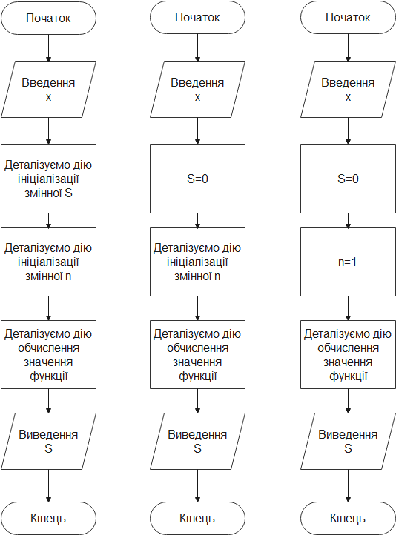

Крок 4

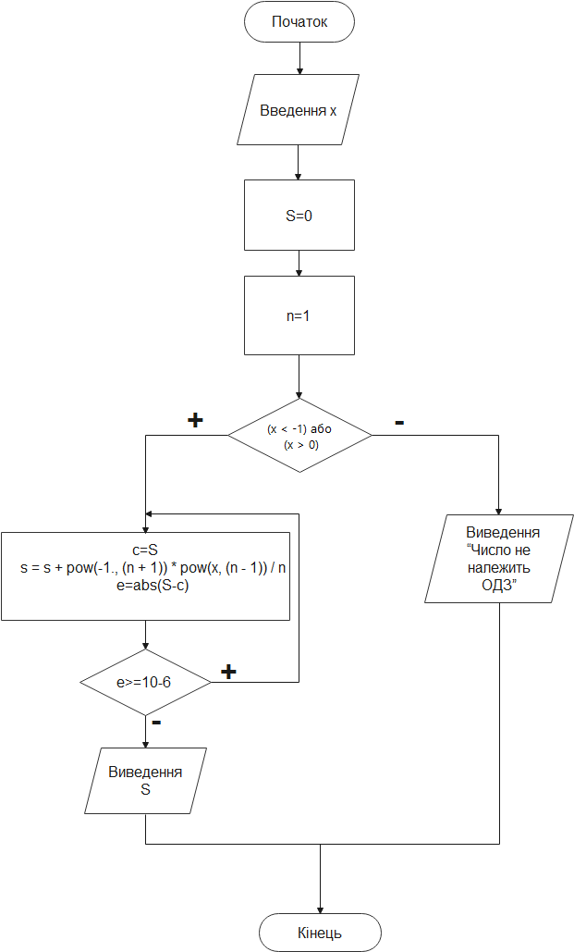

**6. Випробовування алгоритму**

Перевіримо правильність алгоритму на довільних конкретних значеннях початкових даних.

Розглянемо результат алгоритму при x=1

|  |  |
| --- | --- |
| Блок | Дія |
|  | Початок |
| 1 | Введення 1 |
| 2 | S=0 |
| 3 | n=1 |
| 5 | 1>0; true |
| 6 | c=0  S=0+(-1)1+1*11-1/1=1  e=abs(1-0)=1 |
| 7 | 1>=10-6; true |
| … | … |
| 54 | n=25  c=-0.693147  S= 0.6931471  e=abs(-0.693148+0.6931481)=10-7 |
| 55 | 10-7>=10-6 ; false |
| 56 | Вивід 0.6931471 |
|  | Кінець |

Розглянемо результат алгоритму при x=-0.5

|  |  |
| --- | --- |
| Блок | Дія |
|  | Початок |
| 1 | Введення 1 |
| 2 | S=0 |
| 3 | n=1 |
| 5 | -1<-0.5<0; false |
| 6 | Вивід **“**Число не належить ОДЗ**”** |
|  | Кінець |

**7.Висновок**

Ми дослідили подання операторів повторення дій та набули практичних навичок їх використання під час складання циклічних програмних специфікацій. В результаті виконання лабораторної роботи ми отримали алгоритм для знаходження значення функції ln((1+x)/x) при заданому x за допомогою ітераційного циклу та з врахуванням умови, декомпозували задачу на 4 кроки: визначили основні дії, ввели змінні S, n, а потім знайшли суму ряду S за допомогою ітераційного циклу.